Приложение 1
Внеурочная деятельность в 5-7 классах
- Общеинтелектуальное направление предназначено помочь освоить разнообразные способы познания окружающего мира, развить интеллектуальные способности.
Основными задачами являются:
- формирование навыков научно-интеллектуального труда;
- развитие культуры логического и алгоритмического мышления, воображения;
- формирование первоначального опыта практической преобразовательной деятельности;
- овладение навыками универсальных учебных действий у обучающихся
Общеинтелектуальное направление реализуется через программы:
«Логика» 5 а, б, в, 6а, б (1 час в неделю);
«Финансовая грамотность» 5 а, б, в, 6 а, в, 7б (1 час в неделю);
«Химия вокруг нас» 7а,б (2 часа в неделю);
«Олимпиадные задачи по физике» 7а (1 час в неделю);
По итогам работы в данном направлении проводятся конкурсы, защита проектов, участие в научно-практических конференциях школьников.
«Логика»
Учителя математики: Богданова М.А., Куц Н.А.
Игра «Математическое кафе» для учащихся 5 А и 5 Б классов

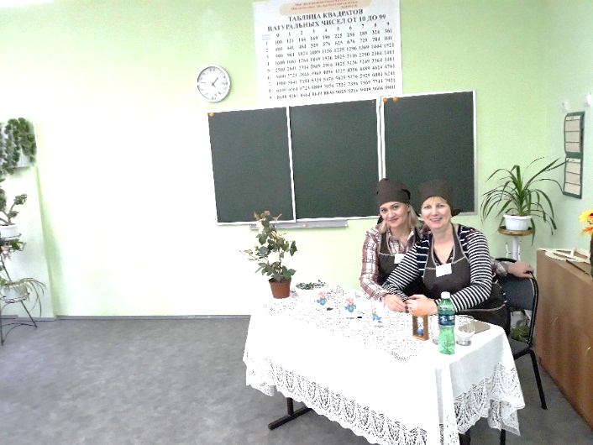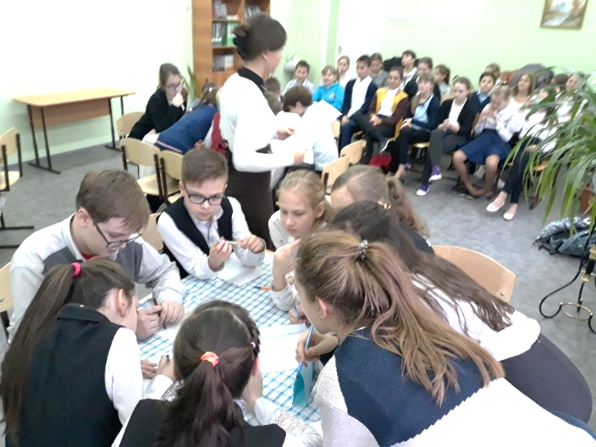
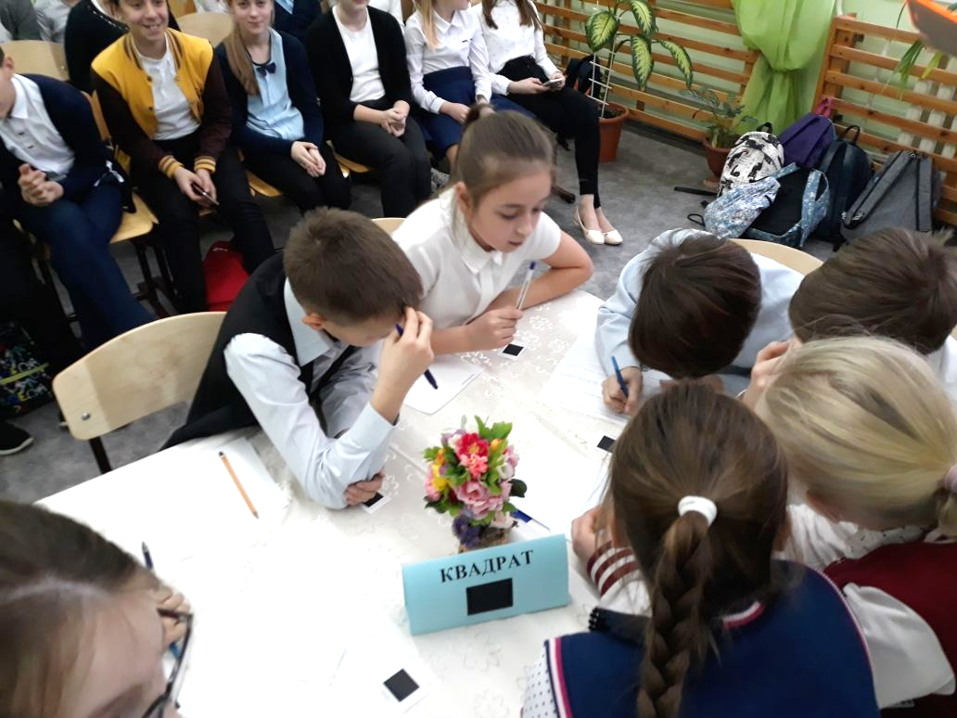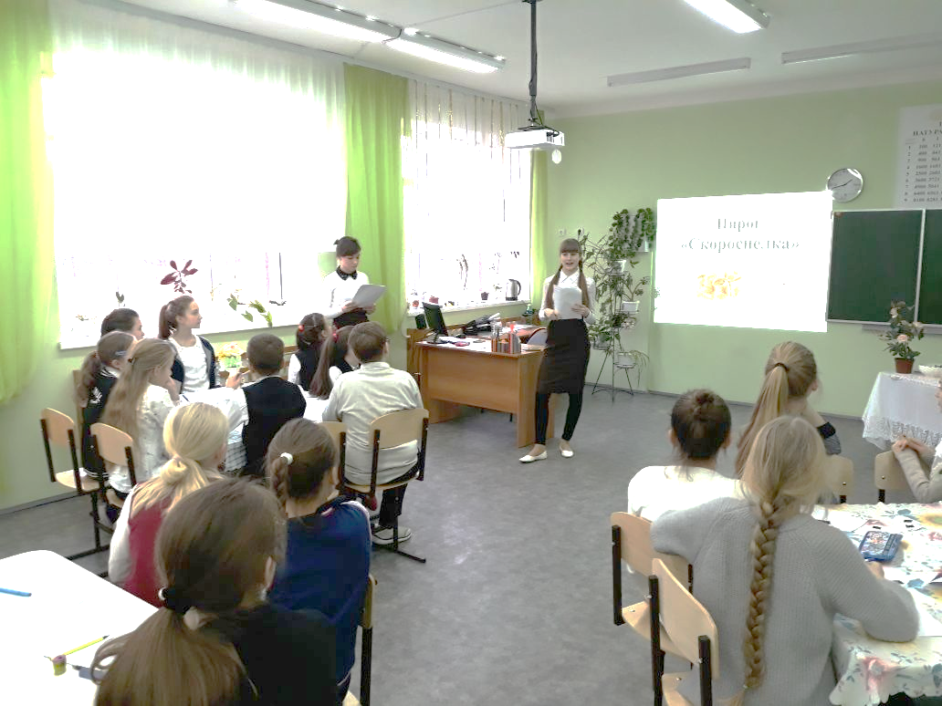
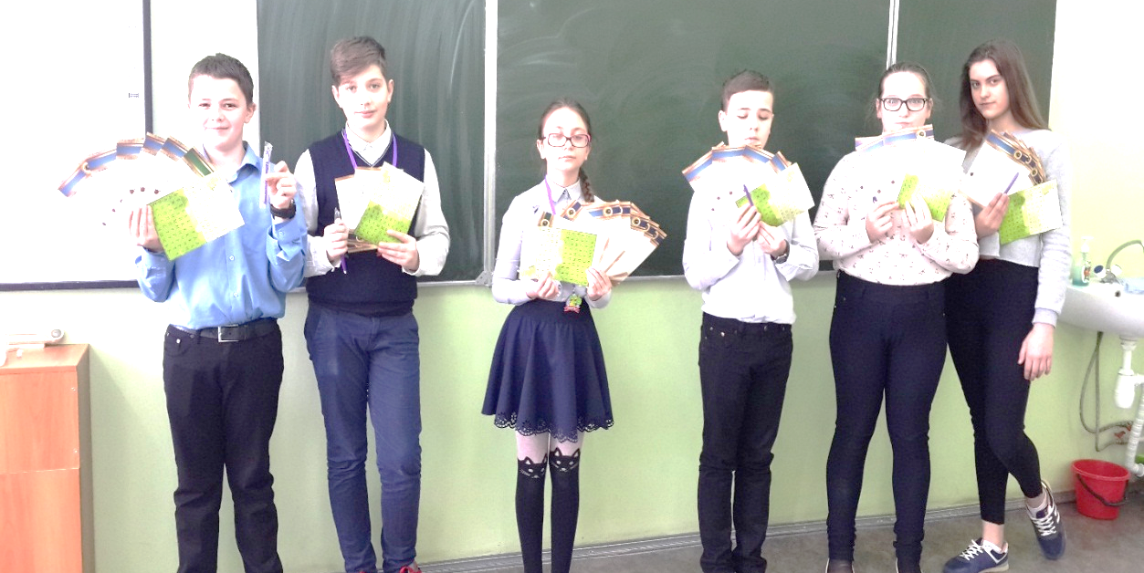
Призеры и победители осенней сессии «Олимпис»
Изготовление Кусудамы 6а класс
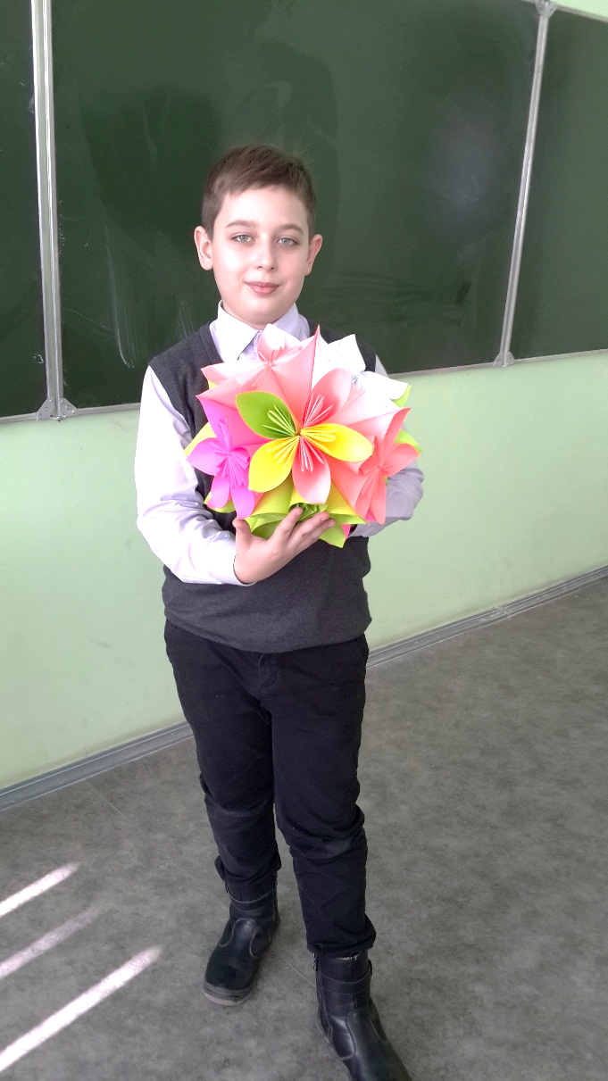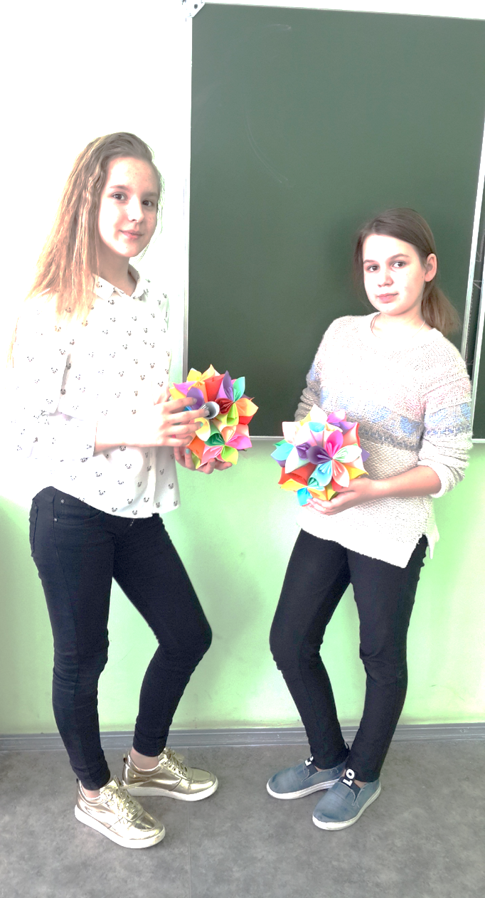
«Финансовая грамотность»
Учитель технологии: Попова Н.В.
Данный курс изучается в следующих классах: 5 (а,б,в), 6 (а,в) и 7 б, в количестве 35 часов, на основе авторской программы Е.А. Вигдорчик, И.В. Липсиц, Ю.Н. Корлюговой (Финансовая грамотность: учебная программа. 5-7 классы ./Е.А, Вигдорчик, И.В. Липсиц, Ю.Н. Корлюгова. М.: ВИТА ПРЕСС, 2016).
Актуальность данной программы продиктована развитием финансовой системы и появлением широкого спектра новых сложных финансовых продуктов и услуг, которые ставят перед гражданами задачи, к решению которых они не всегда готовы.
Финансовая грамотность - необходимое условие жизни в современном мире, поскольку финансовый рынок предоставляет значительно больше возможностей по управлению собственными средствами, чем 5—10 лет назад, и такие понятия как потребительский кредит, ипотека, банковские депозиты плотно вошли в нашу повседневную жизнь. Однако в настоящий момент времени ни нам, ни нашим детям явно недостаточно тех финансовых знаний, которыми мы располагаем. При этом нужно учитывать, что сегодняшние учащиеся — это завтрашние активные участники финансового рынка. Поэтому, если мы сегодня воспитаем наших детей финансово грамотными, значит, завтра мы получим добросовестных налогоплательщиков, ответственных заемщиков, грамотных вкладчиков.
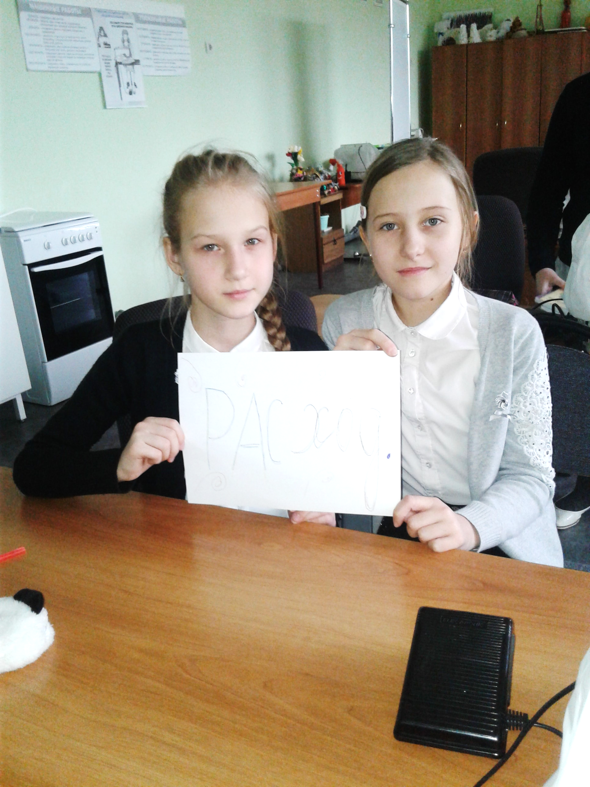
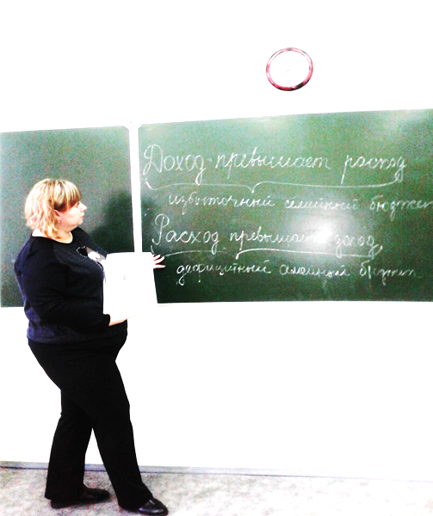
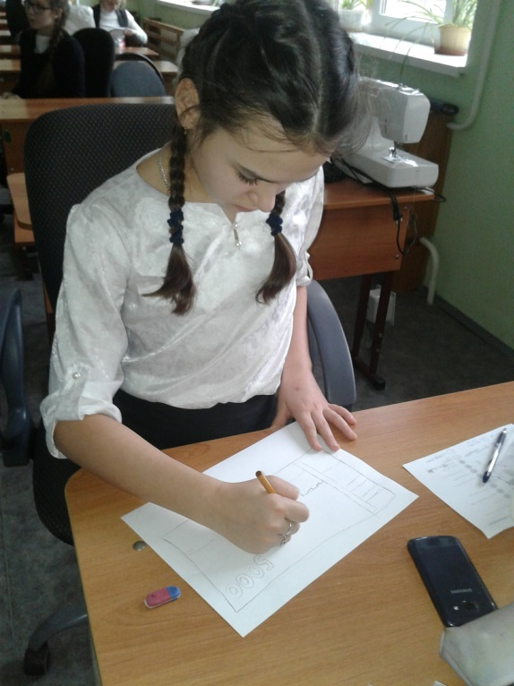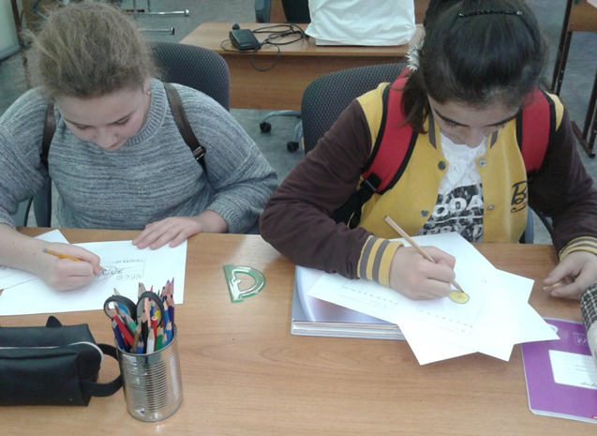

«Химия вокруг нас»
Учитель химии: Гданская А.В.

Химия — наука экспериментальная. Для формирования экспериментальных умений учащихся в курсе «Химия вокруг нас» предусмотрены несложные по технике выполнения эксперименты, лабораторные опыты и практические работы. Также этой цели способствует предусмотренный в курсе домашний эксперимент, который полностью соответствует требованиям техники безопасности.

Практическое занятие «Изучение химической посуды и приготовление раствора сахара»
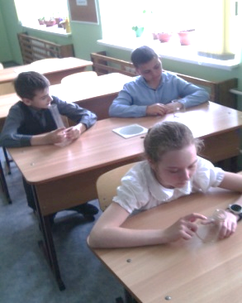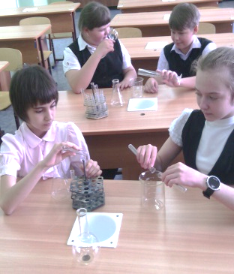

Занимательные игры
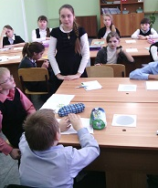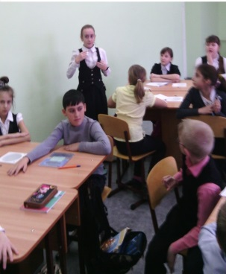
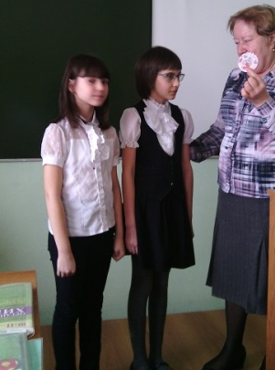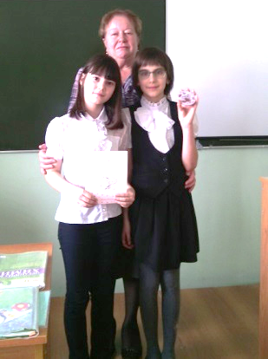

Подготовка к выступлению на ДАНЮИ
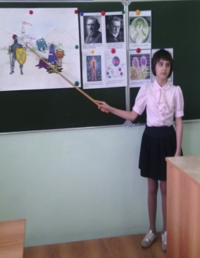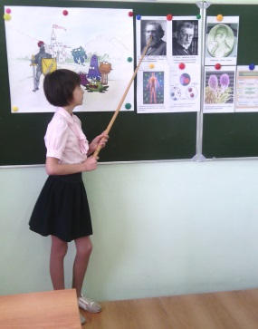

- Общекультурное направление способствует формированию активной жизненной позиции, лидерских качеств, организаторских умений и навыков.
Основными задачами являются:
- развитие творческих способностей;
- формирование коммуникативной компетенции;
- становление активной жизненной позиции;
- воспитание основ правовой, эстетической, физической и экологической культуры.
Общекультурное направление реализуется через программы:
«Юные экскурсоводы» 5 б, 6а, б (2 часа в неделю); 7а,б (1 час в неделю);
«Правовое просвещение» 5 а, б, в, 6 а, б, в, 7 а, б (1 час в неделю);
По итогам работы в данном направлении проводятся конкурсы, выставки, выпускается газета.
«Правовое просвещение»
Учитель русского языка Ремизова Н.И.

Серия игровых занятий «Мы и право» в 6-х классах

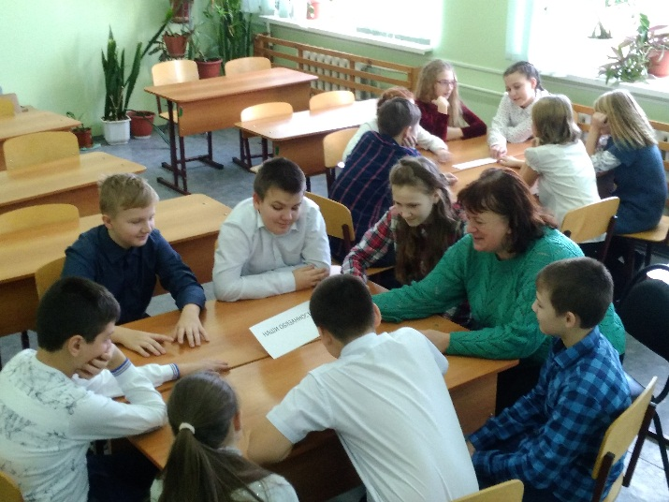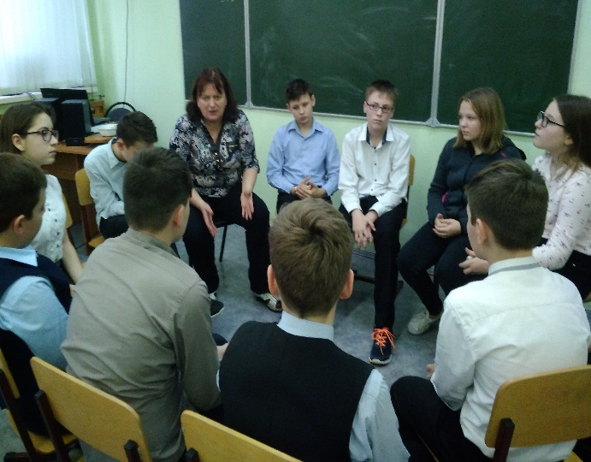

Игровое занятие «Право, семья и ребенок» в 5-х классах

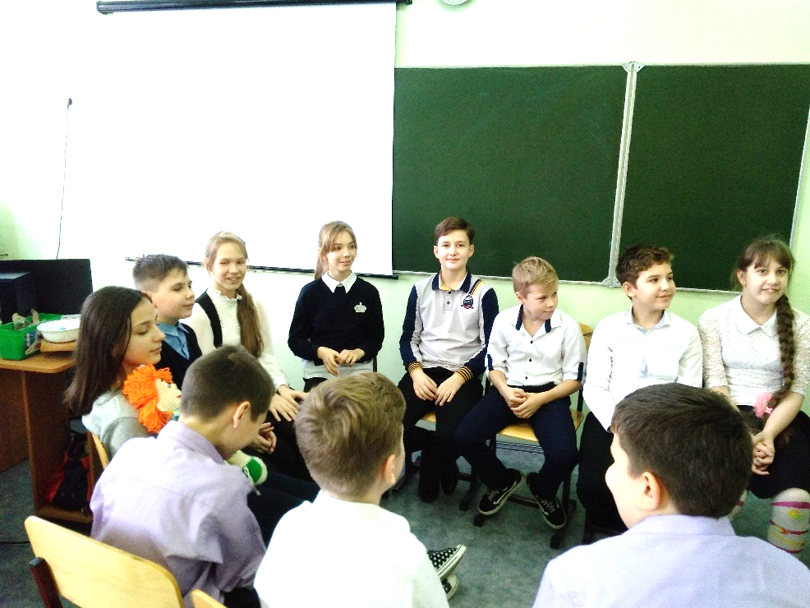
Юридическая азбука для школьников 7 классы
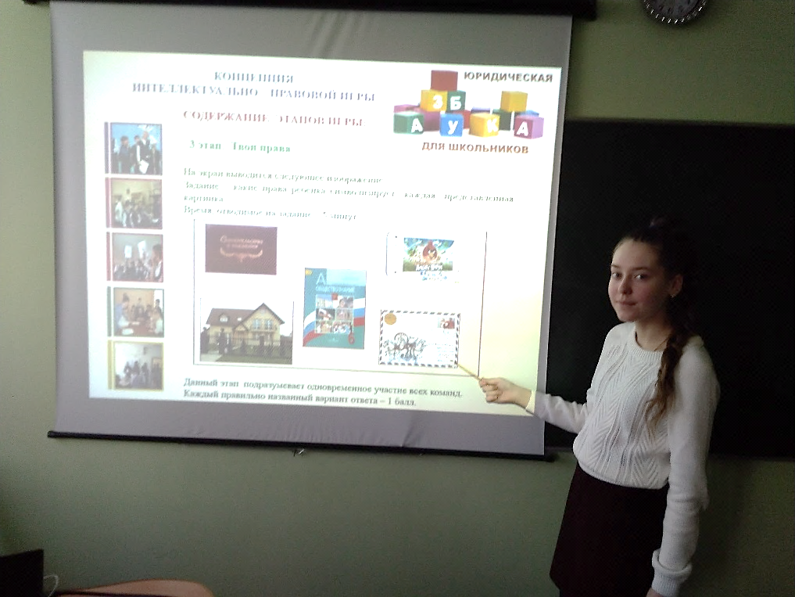

«Юные экскурсоводы»
Учитель истории и обществознания Макарова Н.А.

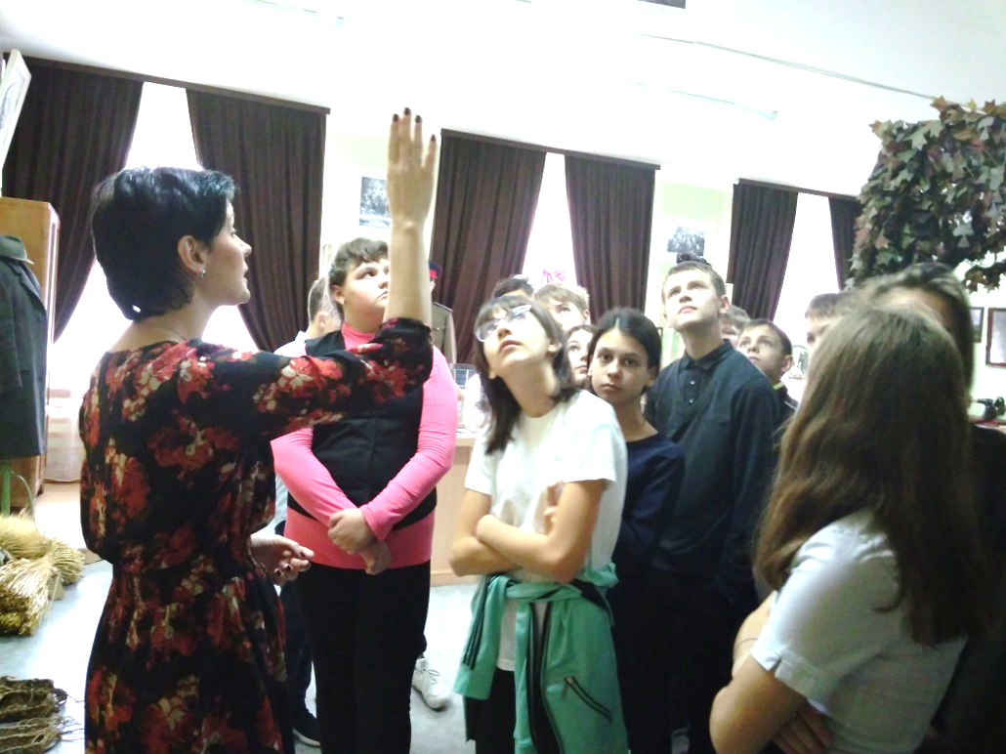
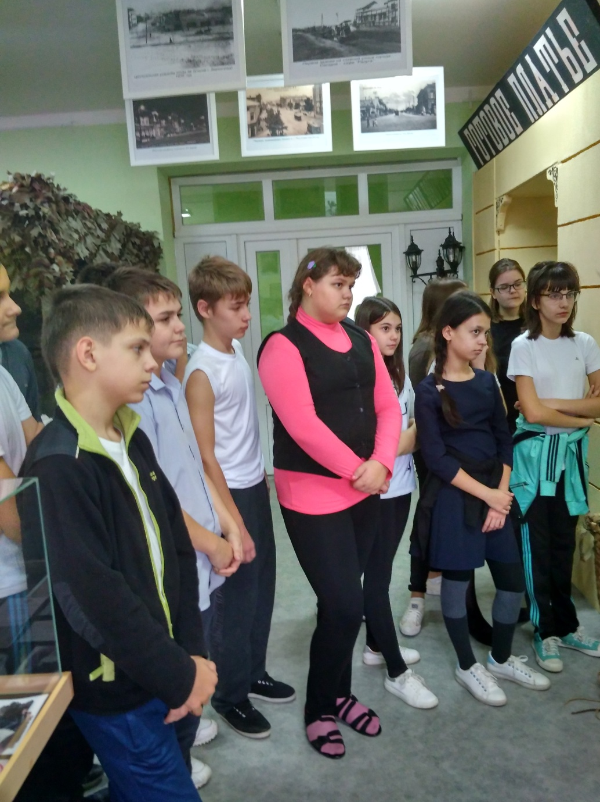
- Социальное направление помогает школьникам освоить разнообразные способы деятельности, развить активность и пробудить стремление к самостоятельности и творчеству. Основными задачами являются:
- формирование психологической культуры и коммуникативной компетенции для обеспечения эффективного и безопасного взаимодействия в социуме;
- формирование способности обучающегося сознательно выстраивать и оценивать отношения в социуме;
- становление гуманистических и демократических ценностных ориентаций;
- формирование основы культуры межэтнического общения;
- формирование отношения к семье как к основе российского общества;
- воспитание у школьников почтительного отношения к родителям, осознанного, заботливого отношения к старшему поколению.
Социальное направление реализуется через программу:
«Фабрика коллективных дел» 5 а, б, в, 6 а, б, в, 7 а, б (1 час в неделю);
По итогам работы в данном направлении проводятся общешкольные конкурсы «Дыхание песни», «День здоровья», участие в акциях.
Классные руководители: Куц Н.А., Макарова Н.А., Ганацкая А.В., Богданова М.А., Беликова Е.П., Антипкина О.А., Меняйлова Г.Н., Константиновская О.О.
7 б. Библиотека им. Гайдара. Тема мероприятия «Победный 43 на Дону».

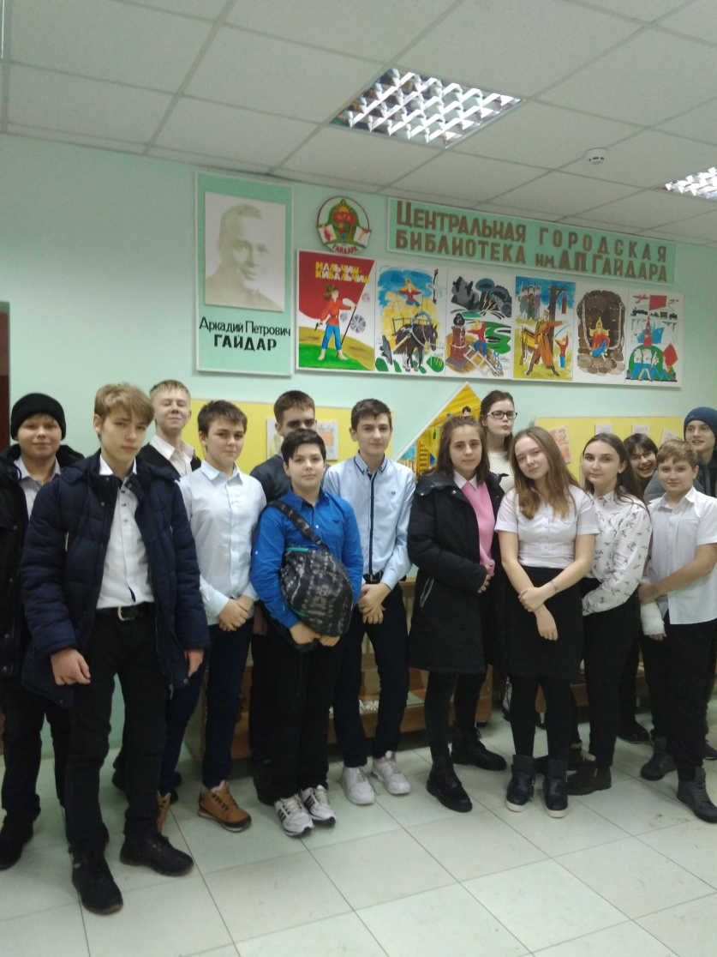

Аграрный научный центр «Донской» 7б
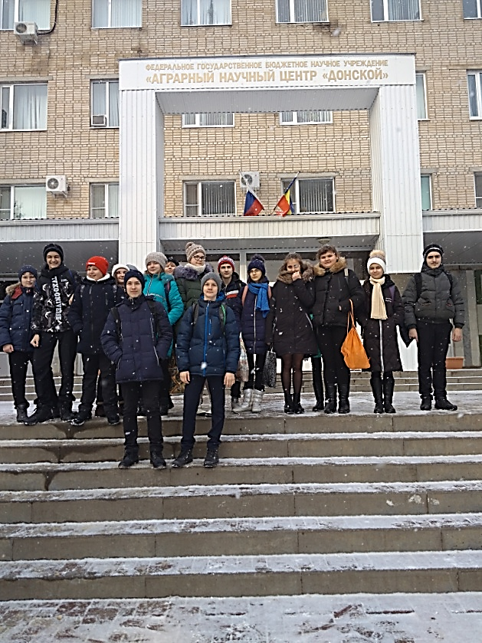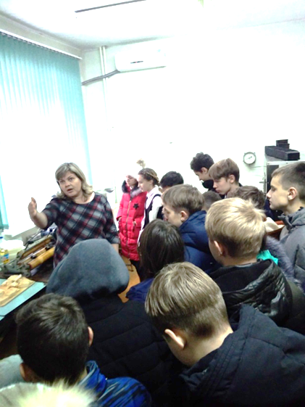
Газета для мам ко «Дню матери» 7б
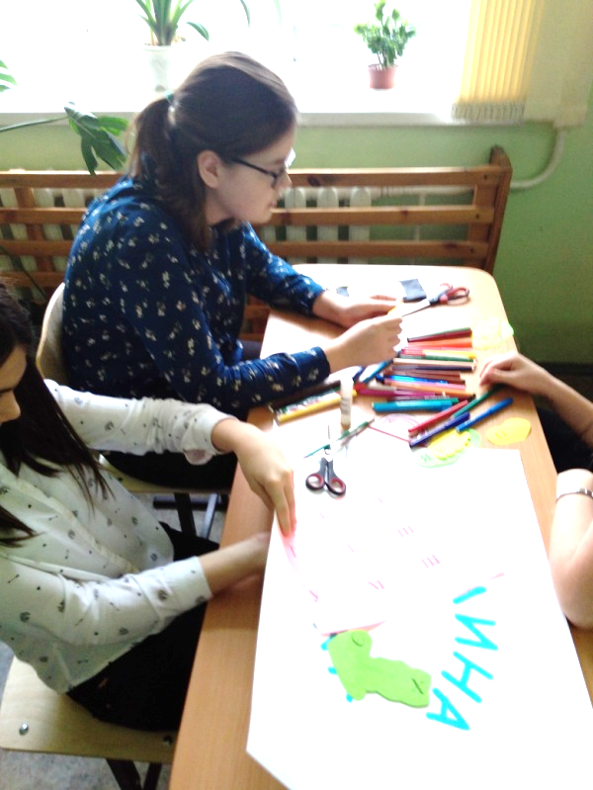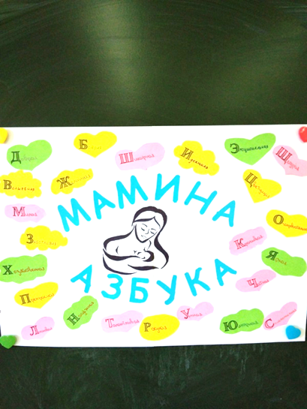

Игра «Лазертаг» 6а

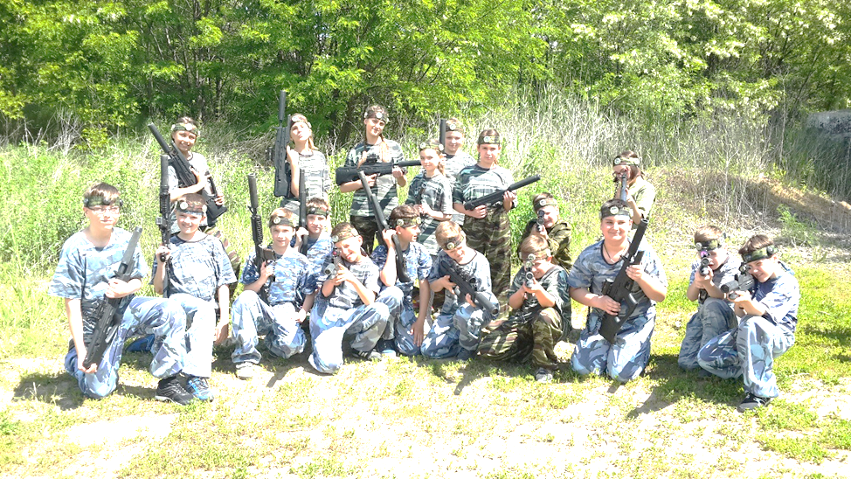
Экскурсия по городу Зернограду 6а

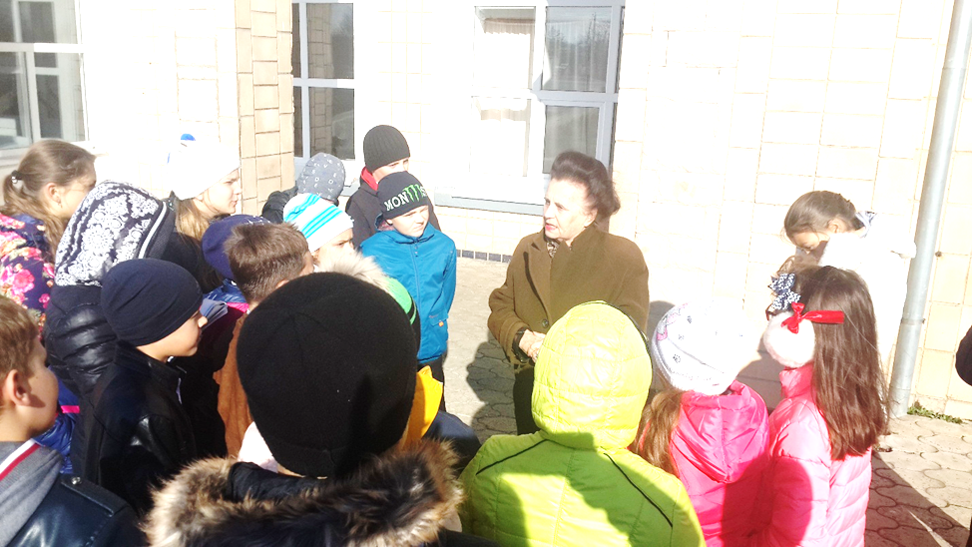
Театр на подушках 6а
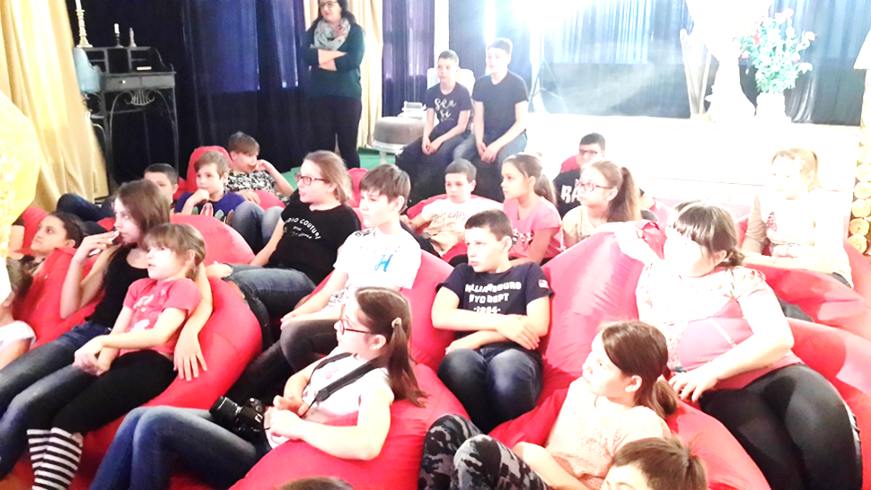

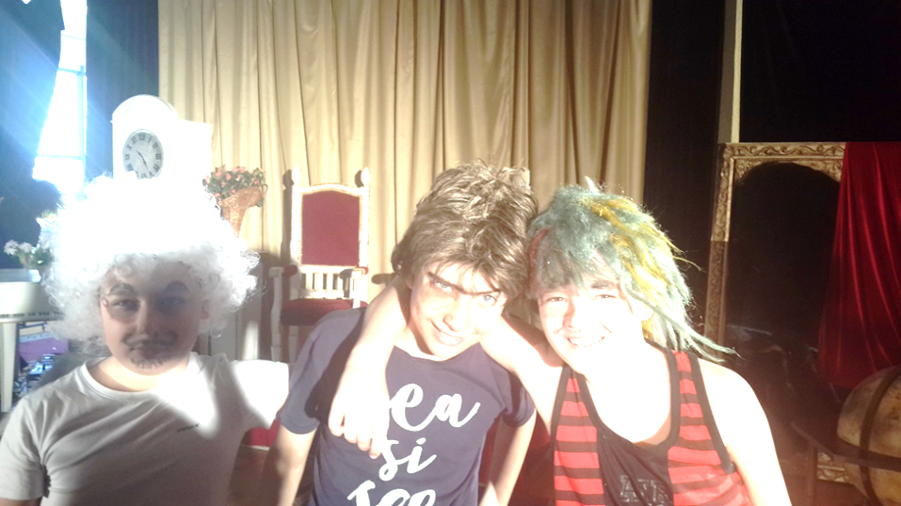

Батутный центр 6а
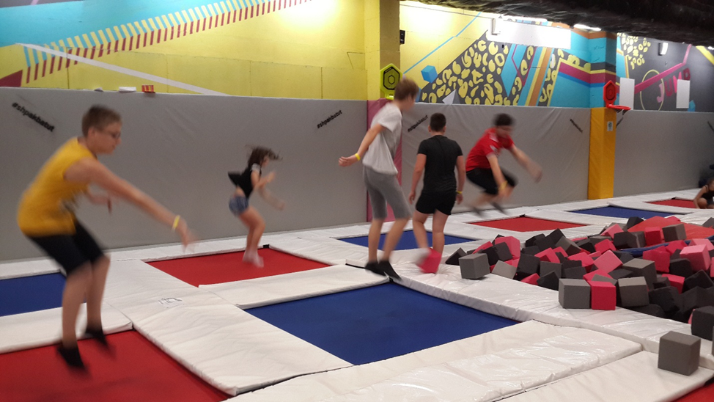
23 Февраля
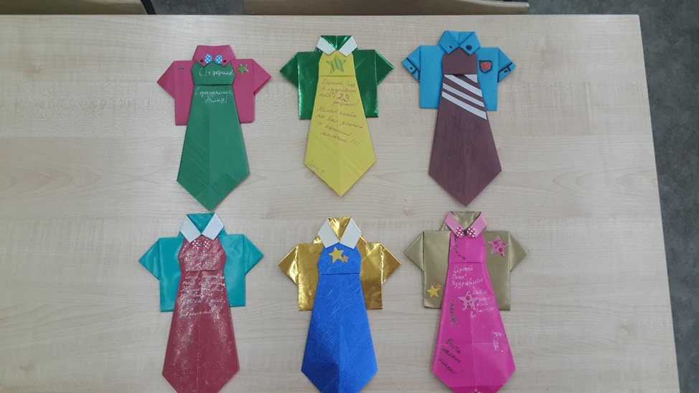
8 Марта 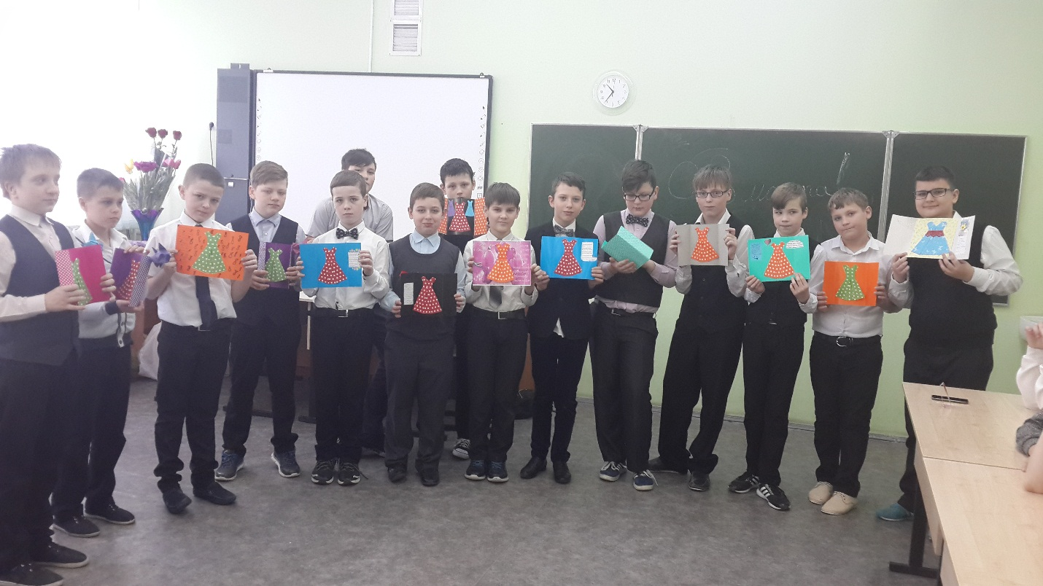

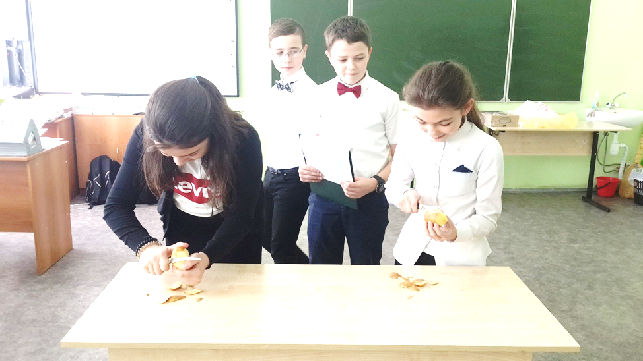
- Духовно-нравственное направление помогает в освоение школьниками духовных ценностей мировой и отечественной культуры, готовит их к самостоятельному выбору нравственного образа жизни, формирование гуманистического мировоззрения, стремления к самосовершенствованию и воплощению духовных ценностей в жизненной практике.
Духовно-нравственное направление реализуется через программы:
«Основы духовно - нравственной культуры народов России» 5 а, б, в, 6 а, б, в, 7 а, б (1 час в неделю);
«Изменим мир к лучшему» 5 а, б, в, 6 а, б, в, 7 а, б (1 час в неделю);
По итогам работы в данном направлении проводятся диспуты, защита проектов, конкурсы, выставки.
«Основы духовно- нравственной культуры народов России»
Педагог – психолог Абдуллаева Д.А.

С целью этнокультурного просвещения учащихся; усвоение гуманистических, демократических и традиционных ценностей многонационального российского общества; знакомство с природой Родины учащиеся были познакомлены с культурой, бытом, достопримечательностями соседствующей с нашей областью республикой Калмыкия

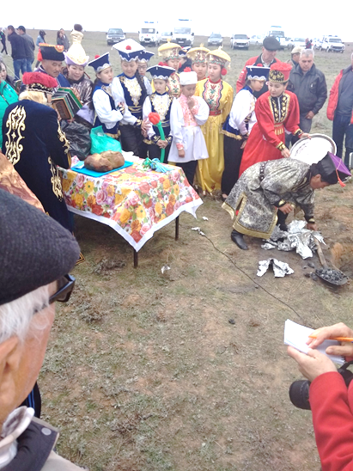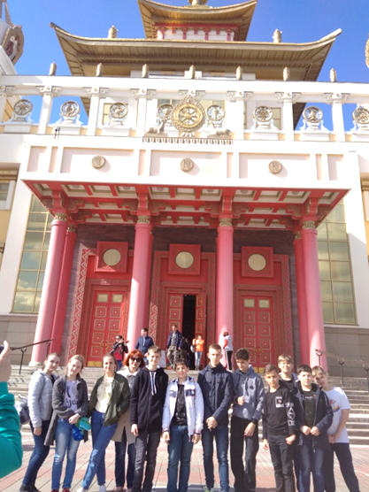

«Изменим мир к лучшему»
Педагог –психолог Адамова Д.А.
Игры –тренинги
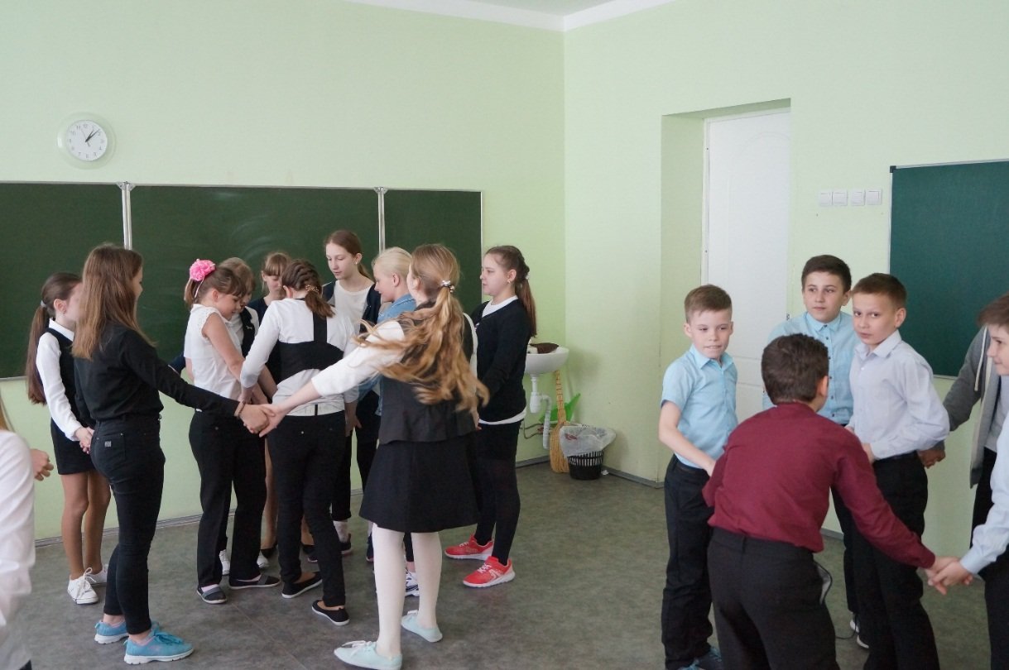
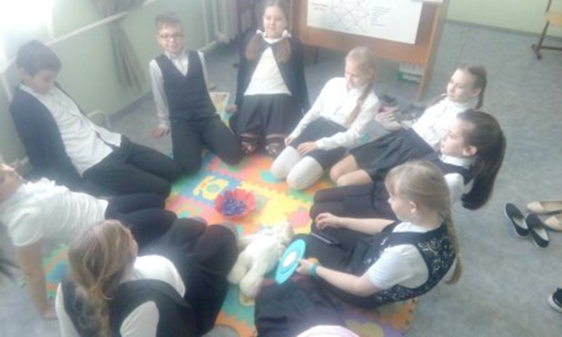

- Спортивно-оздоровительное создает условия для полноценного физического и психического здоровья школьников.
Спортивно оздоровительное направление реализуется через программы:
«Академия здорового образа жизни» 5 а, в 6 б, в, (2 часа в неделю);
«Разговор о правильном питании» 5 а, б, в, 6 а, б, в, 7 а, б (1 час в неделю);
«Шахматы» 5 а, б, в, 6 а, в, (1 час в неделю);
«ЮИД» 6в, 7а,б (1 час в неделю);
По итогам работы в данном направлении проводятся соревнования, показательные выступления, Дни здоровья.
«Академия здорового образа жизни» учитель физической культуры Антипкина О. О.
Уроки здоровья
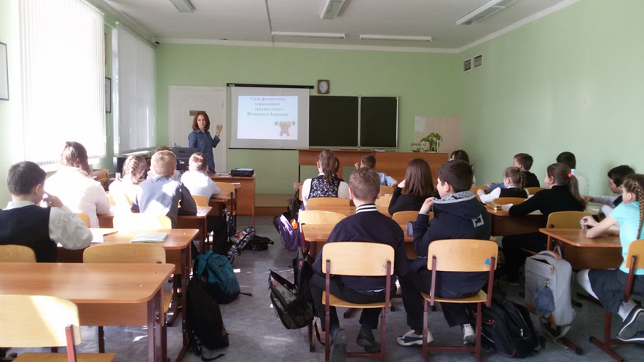
Игра в городки
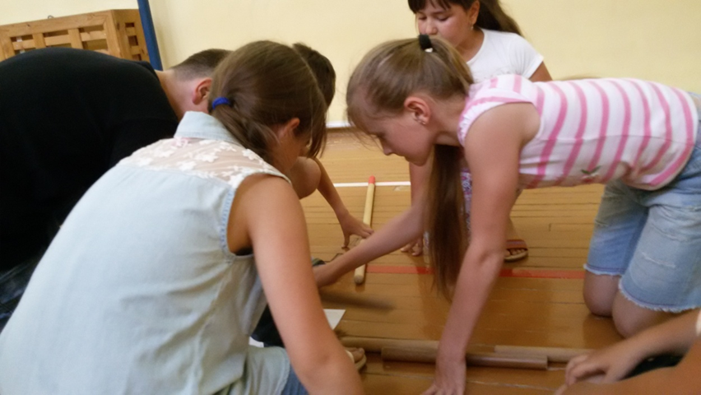
Волейбол
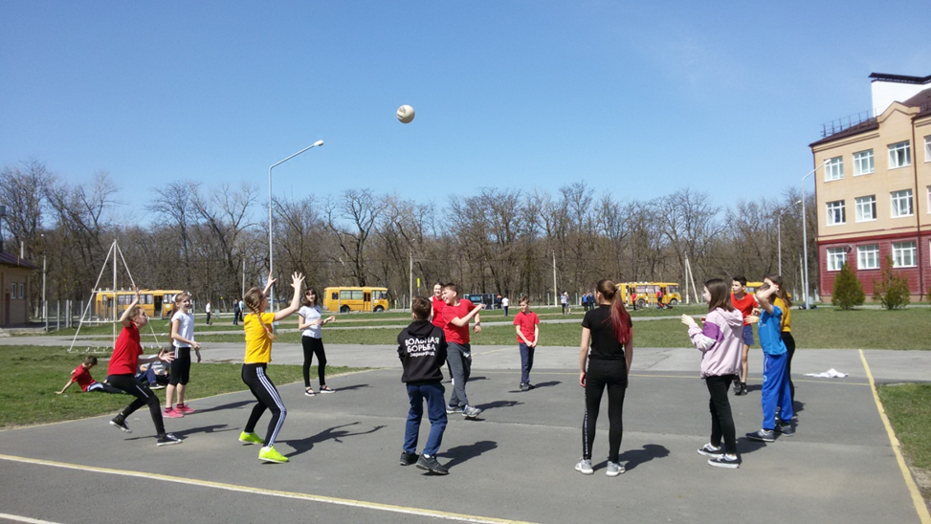
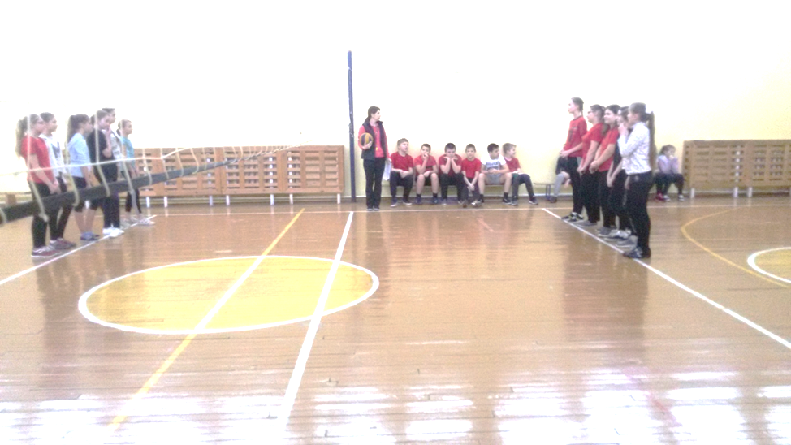 «Разговор о правильном питании»
Классный руководитель Богданова М.А.
ВНИИЗК Калиненко
